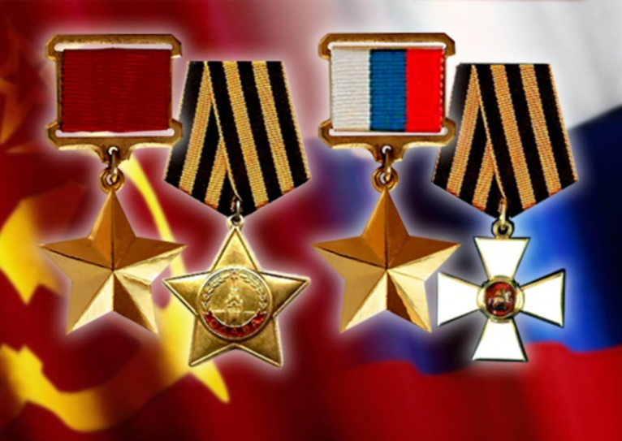
Уроки мужества
Без памяти о прошлом ни у одного народа не может быть и будущего. На уроках истории Красноярского края в 9 классе прошел урок на тему: «Этих дней не смолкнет слава». Говорили о тружениках тыла, ветеранах и героях войны. Говорили, что необходимо, чтобы каждый человек знал историю своей малой Родины, помнил тех, кто отдал жизнь за наше светлое будущее. Девизом урока стали слова: «Мы, молодое поколение России, всегда будем помнить героические подвиги нашего народа». На уроке ОРКСЭ в 4 классе прошел урок на тему: «Героические страницы нашей истории». История человечества сохранила немало примеров мужества и героизма. Воспитание у детей и молодежи гражданственности и патриотизма должно проходить на достойных примерах жизни и деятельности Героев России. В жизни всегда есть место подвигу, даже тогда, когда нет войны. И в наши дни есть немало примеров современных героев России. Герои России – это высшее звание, которое дается за заслуги перед государством и народом, связанные с совершением героического подвига. Такие люди первыми бросаются на помощь пострадавшим, не по призванию или долгу профессии, а из личного чувства патриотизма, ответственности, совести и понимания того, что это правильно, иногда ценой собственной жизни. Россия знает немало таких примеров это и спортсмены, и спасатели, и полицейские, космонавты, военные, студенты, простые люди, и даже дети. Самый молодой герой Росси это Женя Табаков, который в возрасте 7 лет, защитил свою сестру от грабителя, но был смертельно ранен. Двенадцатилетний Данил Садыков спас девятилетнего ребенка из воды, но сам погиб, посмертно награжден орденом Мужества. Двадцатидвухлетний Александр Скворцов спас из горящего дома семерых детей и их маму. Олег Федюра во время стихийных бедствий спас 8 человек личного состава, однако сам не смог выбраться из затопленной машины и погиб. Летчик Константин Парикожа получил орден Мужества из рук президента, за спасение 350 пассажиров при посадке горящего лайнера. И таких героев в России очень много. Герой совершает поступок, такой поступок, на который отважится далеко не каждый. Порой таких доблестных людей награждают медалями, орденами, а если обходится без всяких знаков – то человеческой памятью и благодарностью. Наше внимание и знание своих героев, понимание, что и мы должны быть не хуже - есть лучшая дань памяти таким людям и их доблестным и достойным поступкам.
Учитель ИКК, ОРКСЭ Максимова Е.В.

